文件管理命令ls(list)

# 一、Ls 查看当前文件夹内容

## 1. ls –a （all）可查看当前目录下隐藏文件，隐藏文件即文件名称加‘.’

## 2.Ls –l (long)长格式显示

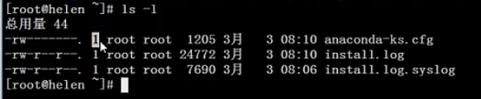

### 长格式中各部分含义

其中，图中的‘1’是**引用计数**，显示被调用几次

第一个‘root’是文件的**所有者**，第二个是文件的**所属组**

之后数字问**文件大小**，单位是字节

## 3.ls – h选项

可将文件大小人性化显示，如下图：

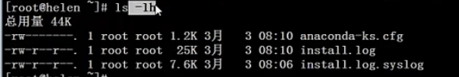

文件名钱的最后，是文件的**修改时间**

第一部分10个字符串表示文件的类型、权限等信息

前两个字符表示文件类型：

‘-’表示是一个**文件**‘d’表示一个**目录**‘l’表示是一个**软链接**

**后面分别表示**

**u所有者 g所属组 o其他人**

**r读 w写 x执行**

**如：-rw-r--r--**

**表示：这是一个文件，所有者有读、写权限，所属组和其他人有读的权限**

## 4.ls –d 查看当前目录信息，而不查看目录中文件内容

## 5.ls –I 显示I node，i节点



注意：i节点，即每个文件的id号

# 二、目录处理命令

## 1．Mkdir

### 含义

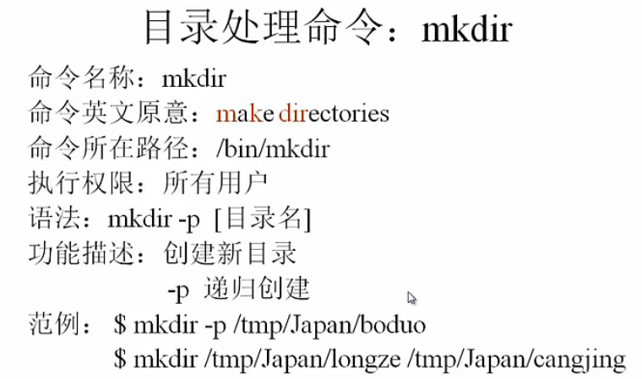

### Mkdir -p

如上图倒数第二行命令，如果japan文件夹不存在，使用-p递归创建时，japan会自动创建，不用的话会报错。

### 连续创建



使用如上图命令，可同时在japan目录中创建多个目录

## 2.cd命令

### 含义

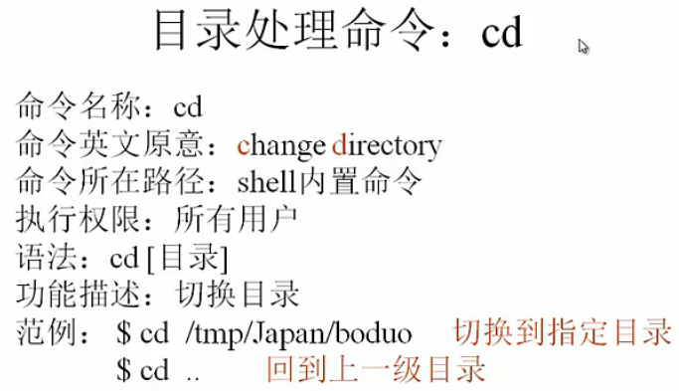

注意：cd ..中间必须有空格

## 3.PWD命令

### 含义

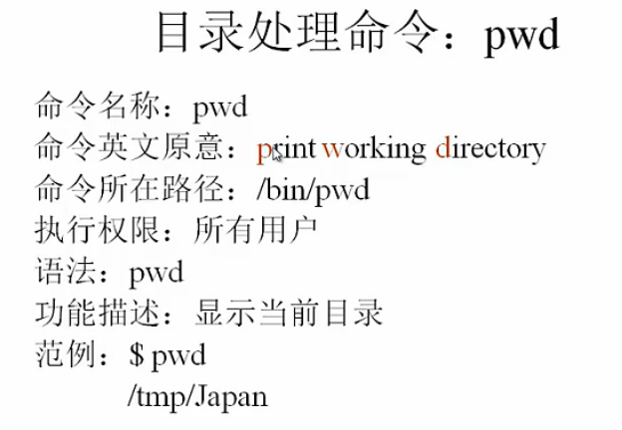

### 效果



如上图，执行pwd命令后，下方显示当前所以目录的详细路径

## 4.rmdir删除空目录命令

### 含义

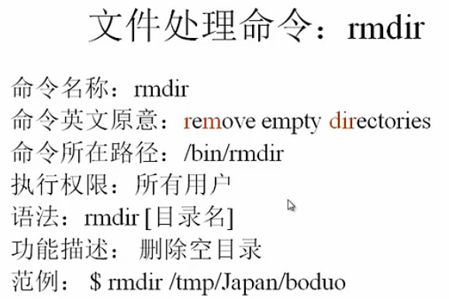

注意：只能删除空目录

## 5.复制目录命令cp

### 含义

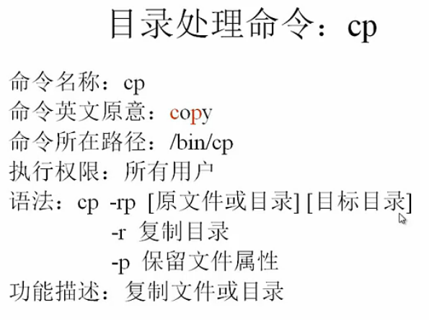

### 复制文件（非目录）

复制文件时不需要任何选项，直接输入cp 文件 目标目录即可，如下图



意思是：将grub.conf文件复制到/tmp目录下

### 复制目录

复制目录需要加 –r选项，如下图：



意思是：将cangjing目录复制到root目录下

### 多文件复制

多文件复制语法为： cp 文件 文件 … 目标目录，如下图：



复制install.log和install.log.syslog 文件复制到tmp目录下

### 保留文件属性的复制

保留文件属性的复制，用 cp –p 命令，如下图：

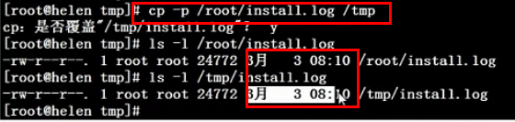

文件创建时间没变

### 复制并更改文件名

更改文件名，只需在目标目录中加上文件名称即可



## 6.剪切文件或目录命令mv（目录无需参数）

### 含义

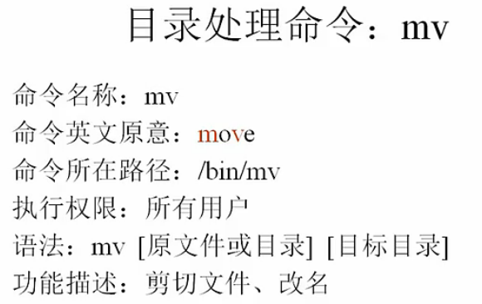

### 用法

Mv 目录 目标目录，如下图



意思是：将cangjing目录剪切到root下

### 剪切改名



即在目标文件或目录输入名字

### 改名操作



即在同一个目录下进行mv操作，即是改名

## 7.删除文件或目录rm

### 含义

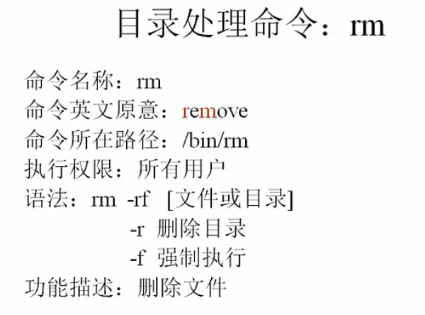

### 使用方法

#### 删除文件

删除文件直接使用rm即可。



注意：linux没有回收站

#### 删除目录

删除目录用 rm –f 或 rm -rf



### 强制删除选项 rm –f



强制删除，没有提示

# 三、文件处理命令

## 1.touch

作用：创建空文件

## 2 cat

作用：显示文件内容

-n：显示行号

## 3 tac

作用：倒着显示文件内容

## 4 more

作用：分页显示文件内容

显示后，**使用f或空格键进行翻页，使用Q键**退出

## 5 less

作用：分页显示，**可上翻页，可搜索**

进入分页页面后，**可用’/’加要搜索的关键字**，会高亮显示关键字，**用’n’键（next）显示下一处关键字位置**

## 6 head

作用：显示文件前面几行

使用： head –n 行数

若不加行数，默认为10行

## 7 tail

作用：查看末尾几行

使用： tail –n 行数 默认10行

-f 选项 动态显示更新的内容

## 8. ln

作用：生成链接文件

**不加选项为硬链接**

选项： -s （soft）源文件 目标文件 创建软连接

原文件：想生成链接文件的文件

目标文件新生成的文件的名称

软链接 ：类似于windows的快捷方式，以l开头，权限都为rwx

硬链接：类似于 cp –p。但硬链接会**同步更新**，硬链接**不能跨分区**，只针对文件。**不能给目录创建硬链接**

# 四、 权限管理命令

## 1.chmod

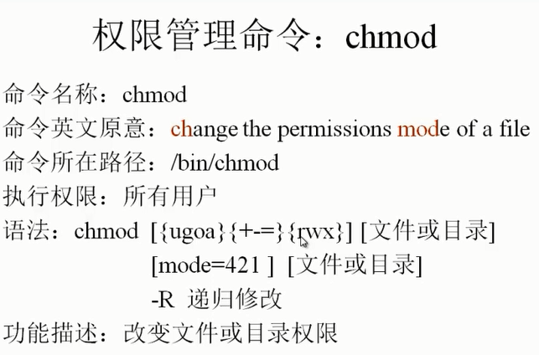

### 1用+ - 授权，并可多授权，中间用逗号‘,’隔开

如： chmod g+w,u-x 文件名

### 2 用=号，无视之前权限，直接赋予权限。

如： g=rwx

### 3.以数字方式表示

R ----- 4

w ----- 2

x ----- 1

如：rwxrwr—

7 6 4

如： chmod 777 yangmi

### 4 –R选项 递归创建

若修改目录权限，则如果加-R选项，会将目录及目录下所有文件的权限随之更改

## 2.chown

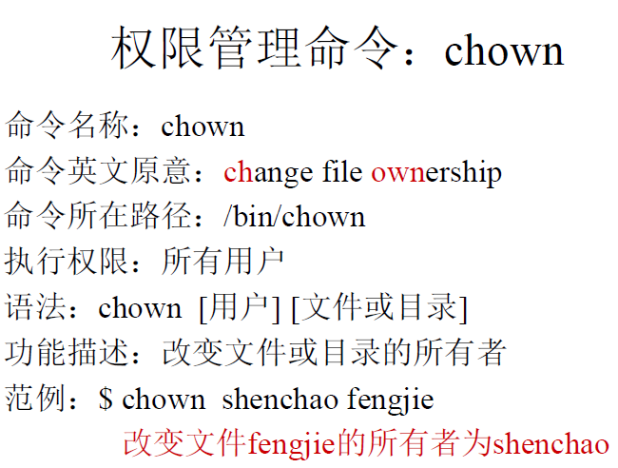

注意：只有root可以更改文件或目录的所有者

## 3.chgrp

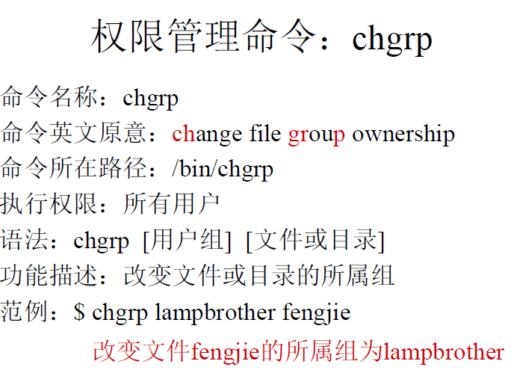

## 4.umask

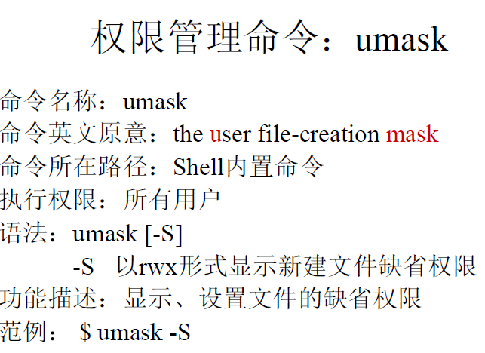

用法：1. Umask 以掩码方式显示默认权限

2.umask –S 以rwx形式显示缺省权限

3. umask ***(如：umask 022) 更改缺省权限

注意：1.默认新建文件去掉可执行权限，即x权限

2.若不加-s选项，默认显示为022，称为权限掩码，具体权限是用777-022=755

3.更改缺省权限时，同样用777减去要修改权限数字

# 五、文件搜索命令

## 1. find

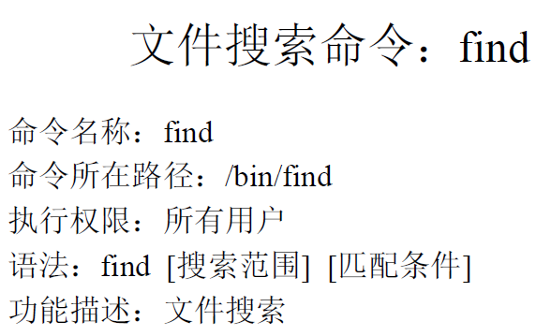

1. 用法： find 搜索范围 匹配条件
2. 常见选项：
   1. –name
      1. 定义：根据文件名搜索
      2. 用法：find 目录名 –name 文件名
      3. 注意： 这种方式**不能够模糊搜索,**模糊搜索用通配符 *，或匹配单个字符的？

如： find /etc –name *init*

* 1. –iname 不区分大小写的搜索
  2. –size 根据文件大小查找，默认单位为数据块（0.5K）
     1. 用法： find /etc –size 文件大小
     2. +大于 -小于 等于
  3. –user 根据所有者查找
     1. 用法： find 目录 –user 所有者名
  4. –group 根据所属组查找
  5. –amin (access)访问时间被修改时间 -cmin(change)文件属性被修改时间 –mmin(modify)文件内容 被修改时间
     1. 使用方法： find 目录 -amin +时间 （默认分钟）
     2. 注意： +大于 -小于 不写是 等于
  6. –a 两个条件同时满足
     1. 用法： find /etc –size +30 –a –size -10
  7. –o 两个条件满足任意一个
     1. 用法： find /etc –size +30 –o –size -10
  8. –type 根据文件类型选择

f 文件 d 目录 l 软链接文件

* 1. –inum 根据i节点查找
     1. 用法： find 目录 –inum 节点数值

K） -exec或-ok 命令 {} \; 对搜索结果执行操作，ok会询问确认

## 2.locate

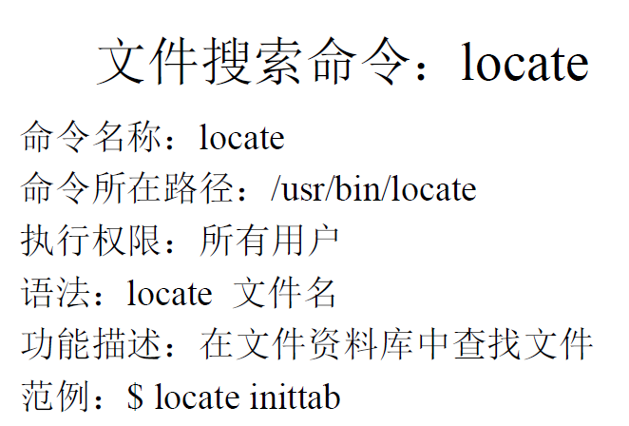

使用： locate 文件名

注意： 1 由于locate是根据文件资料库查找文件的。所有要定期更新资料库

命令是：**updatedb --- 更新文件资料库**

1. **locate查找不到临时文件tmp中的任何文件及目录**

**-i 选项** ：不区分大小写的查找

## which

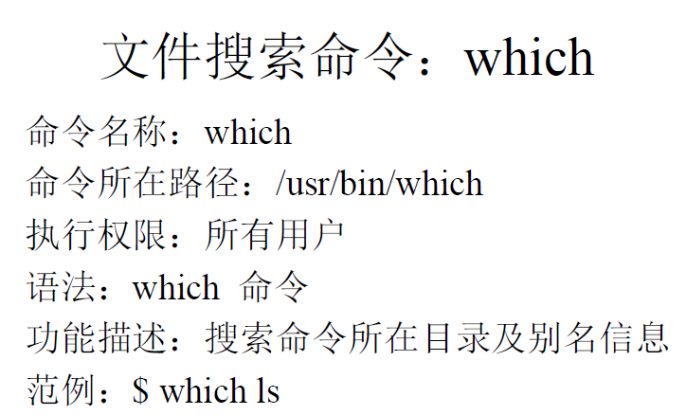

搜索命令所在的目录及别名信息

用法： which 命令名

注意： ilias 即为别名。

## 4. whereis

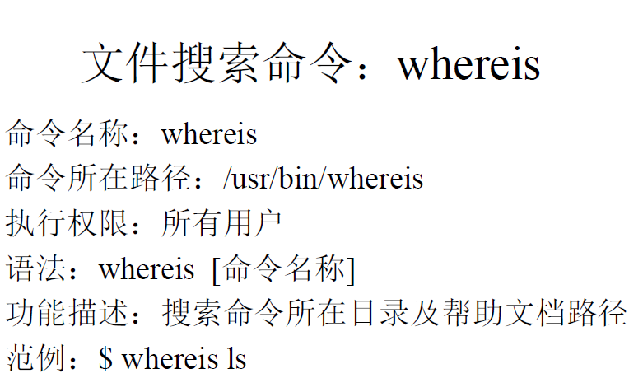

用途： 查找命令的位置及**帮助文档的路径**

## grep

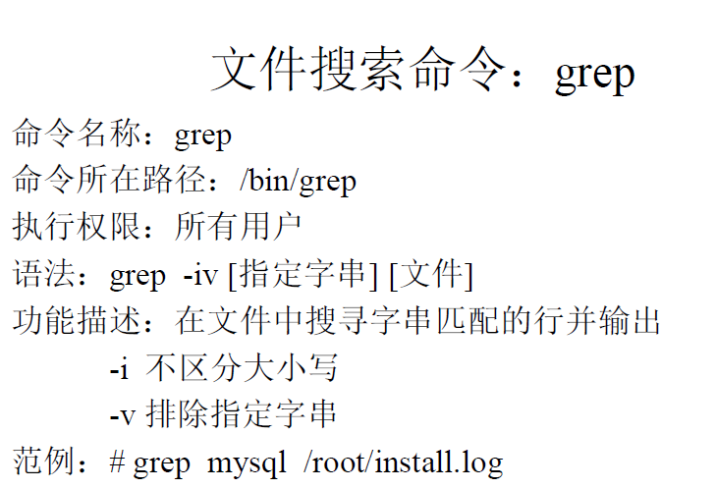

用途： 在文件中搜索关键字行**并输出**

**-i 选项 : 不区分大小写**

**-v 选项 ： 如， grep –v # 搜索结果中排出掉行中带#号的行**

**注意：若想只过滤注释行，即已#号开头的。用^符号,表示以。。开头**

**如： grep – ^#**

# 六、帮助命令

## 1.man (manual)

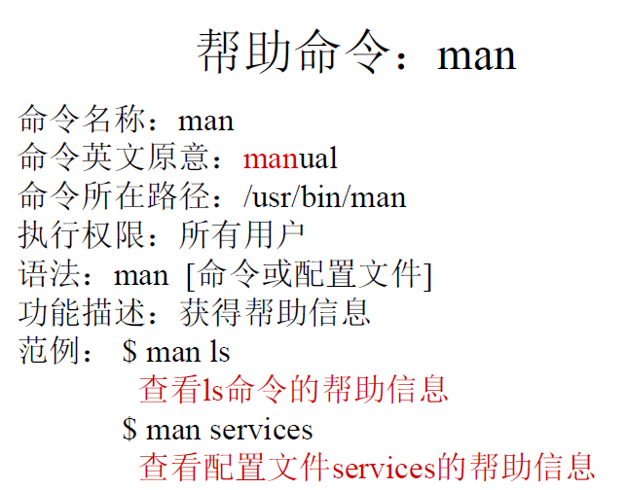

进入man 命令后，可以用 “/关键字”来进行关键字查找

注意：帮助类型有很多种，1为命令的帮助，5为配置文件的帮助

所以，在man后面加上数字5，即为要查看配置文件的帮助文档，1则是查看命令文件的帮助

## 2 whatis

用途： 查看命令的name信息，即简要介绍

## 3 apropos

用途： 查看配置文件的name信息

## 4 命令 --help

主要显示常见选项

如： ls --help

## 5 .info

与man相似，看习惯使用

## 6.help

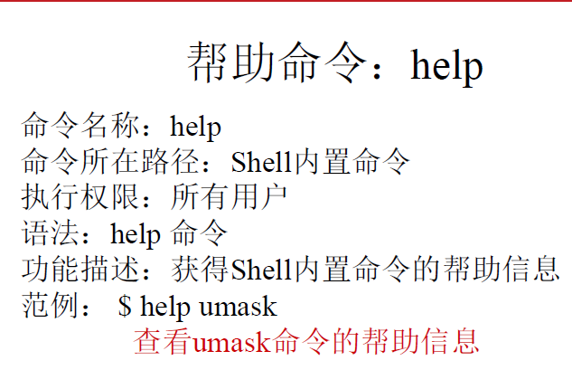\

用途：获得shell内置命令的帮助信息

# 七.压缩、解压文件

## 1.gzip

作用：压缩文件

用法： gzip 文件

注意： gzip**只能压缩文件，不能压缩目录，**并且，压缩后不保留源文件

## 2.gunzip（gzip -d）

作用：解压缩

用法：gunzip 压缩文件

## 3.tar

作用：把目录打包成文件，同时压缩，或解包

选项： -c 打包 –x 解包

-v 显示详细信息

-f 指定文件名

-z 打包同时压缩或解压缩

注意： 1.若要打包又压缩，要用 **-zcf**

2.若要解包并解压缩，用 **–zxf**

3.若要生成bzip2格式，用 **–cjf**

## zip

作用： 保留源文件的压缩，并可压缩目录

用法： zip 选项[-r] 压缩后文件名 文件或目录

-r 压缩目录

## 5. unzip

作用：解压缩

用法： unzip 文件或目录

注意： unzip解压缩时不分文件目录

## .bzip2 (gzip升级版本)

作用: gzip升级版本，加入-k(keep)选项 可保留源文件

有时： 大文件建议bzip2，压缩比好。

注意： 1若要生成bzip2格式，用 tar **–cjf**

## 7. bunzip2

作用：解压缩

用法： bunzip 选项[-k] 压缩文件

-k 解压后保留压缩包

# 八. 网络命令

## 1.write

用途： 给用户发信息，以ctrl+d结束，结束后信息发送

用法：write 用户名 信息

## 2.wall （write all）

用途： 给所有用户发广播信息

用法： wall 信息

## 3.ping

用途： 测试网络连通性

用法：ping 选项 ip地址

-c选项： 指定发送次数

## 4 ifconfig

用途：查看和设置网卡信息

用法： 1 ifconfig 查看网卡信息

1. ifconfig etho 192.168.1.1

## 5 Mail

用途： 查看发送邮件

用法： 1 mail 用户名，先输入标题。再输入内容。

2 进入页面后，h是查看列表，d+邮件号删除某邮件，直接输入数字。查看对应邮件

## 6 last 和lastlog

用途： 列出目前与过去登陆系统的用户信息，lastlog显示每个用户最后一次的登陆信息

用法：last或

lastlog选项： -u ,查看指定用户，-u后加用户的uid

## 7 traceroute

用途： 显示数据包到主机间的路径

用法： traceroute 网址

## 8 netstat

用途：显示网络相关信息

用法: netstat [选项]

选项： -t :TCP协议

-u: UDP协议

-l:监听

-r：路由

-n: 显示ip地址和端口号

-a: 所有

常见三种用法：

1 netstat –tlun 查看本机监听的端口

2 netstat –an 查看本机所有的网络连接

3 netstat –rn 查看本机路由表

## 9. setup

用途： red cat系列linux的网络配置软件

## 10.mount

用途：挂载命令，

用法： mount [-t文件系统] 设备文件名 挂载点

如挂载光驱： mount /dev/sr0 /mnt/cdrom

11.umout

用途： 解除挂载

用法： umount 设备文件名

# 九、关机重启命令

## 1. shutdown

用途：关机

选项：　-c: 取消前一个关机命令

-h: 关机 +时间（或now）

-r: 重启

如： shutdown –h now

## 2.其他关机命令

Halt

Poweroff

Init 0

## 3.其他重启命令

Reboot

Init 6

## 4.系统运行级别

0 关机

1 单用户： 类似安全模式，只启动最核心程序

2 不完全多用户，不含NFS服务 ： 命令行，不包含NFS服务（linux、unix文件共享服务）

3 完全多用户

4 未分配

5 图形界面

6 重启